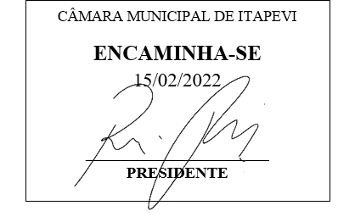
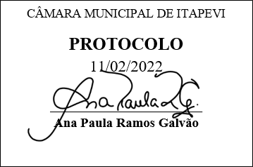
INDICAÇÃO Nº 965 /2022

Súmula: - Solicita providências do Executivo, para que interceda junto a Engeluz, para a realização da energização da extensão de Iluminação Pública no Bairro: Ingahi.

INDICO à Mesa, na forma regimental vigente, seja oficiado ao Excelentíssimo Senhor Igor Soares Ebert, Prefeito Municipal, para que interceda junto a Engeluz, para a realização da energização da extensão de Iluminação Pública no Bairro Ingahi.

Justificativa

Senhor Presidente: -
Senhores Vereadores: -
Senhoras Vereadoras: -

Trata-se de uma solicitação dos moradores do bairro para que seja realizada a extensão de Iluminação Pública no bairro Ingahi, pois sem a iluminação as ruas ficam escuras tornando inseguro o local para a passagem dos pedestres no período noturno.
Desde já agradeço e conto com a compreensão de Vossa Senhoria.

Sala das Sessões Bemvindo Moreira Nery, 25 de Janeiro de 2022.

